Федеральное государственное автономное образовательное учреждение высшего образования
«Национальный исследовательский технологический университет «МИСИС»
Институт компьютерных наук (ИКН)
Кафедра инфокоммуникационных технологий (ИКТ)

Лабораторная работа № 1
по дисциплине «Технологии программирования»
на тему «Работа с системой контроля версий Git»

Выполнила:
студентка группы БИВТ-25-4-5
Кондратьева Алина Александровна

Проверил:
ассистент
Гласов Александр Васильевич

Москва, 2026 г.
Цель работы
Ознакомиться с основными принципами работы распределённой системы контроля версий Git; получить практические навыки создания локального Git-репозитория, отслеживания изменений файлов, создания коммитов, подключения удалённого репозитория GitHub и отправки изменений в него.
Ход выполнения работы
1) Создание проекта
На рабочем столе была создана папка проекта git-lab. В папке проекта создан текстовый файл hello.txt командой: echo Привет, Git! > hello.txt. Наличие файла было проверено командой dir.
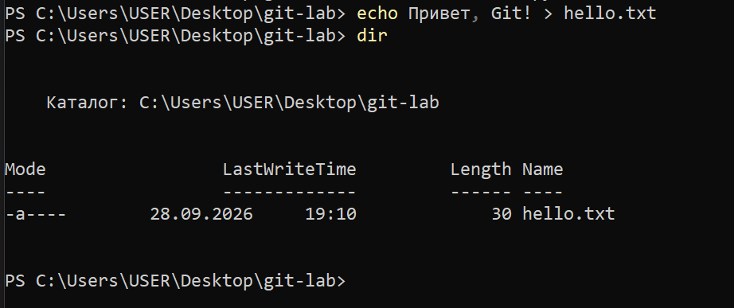
Рис. 1 - Создание структуры проекта
2) Настройка пользователя и создание локального Git-репозитория
Перед началом работы были настроены имя и адрес электронной почты пользователя Git. Для этого использовались команды:
git config --global user.name "Алина"
git config --global user.email "alina.kondr.09@mail.ru"
Для инициализации локального Git-репозитория в каталоге проекта была использована команда: git init. В результате в каталоге была создана скрытая директория .git, содержащая служебную информацию, необходимую Git для контроля версий проекта.
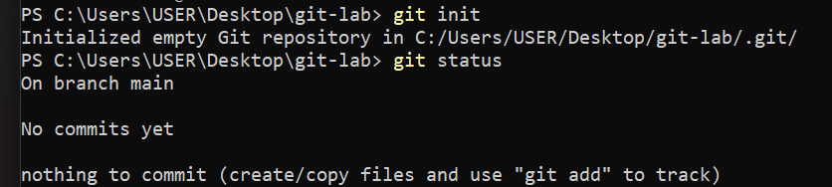
Рис. 2 - Инициализация локального Git-репозитория
3) Добавление файлов в индекс Git
Для подготовки файлов проекта к созданию первого коммита была выполнена команда: git add . После выполнения команды состояние репозитория было проверено командой git status. В выводе команды файл hello.txt отображается в разделе Changes to be committed, то есть подготовлен к включению в следующий коммит.
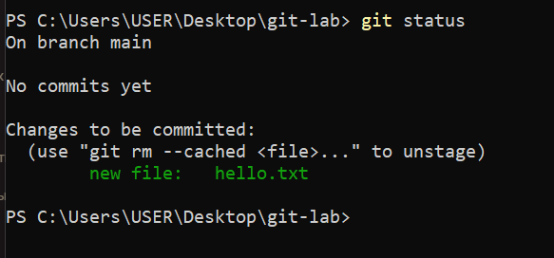
Рис. 3 - Файлы проекта, готовые к созданию первого коммита
4) Создание первого коммита
Для сохранения текущего состояния проекта в истории Git был создан первый коммит командой: git commit -m "Первый коммит". В результате в истории репозитория был создан коммит, содержащий файл hello.txt.
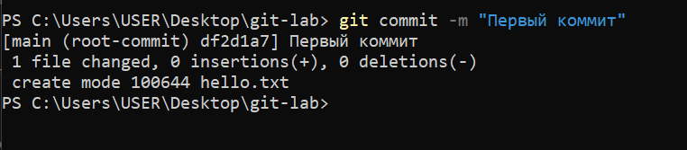
Рис. 4 - Создание первого коммита проекта
5) Создание удалённого репозитория
На платформе GitHub был создан новый публичный удалённый репозиторий git-lab. При создании репозитория не добавлялись README-файл, .gitignore и лицензия, поскольку первый коммит уже был создан в локальном репозитории.
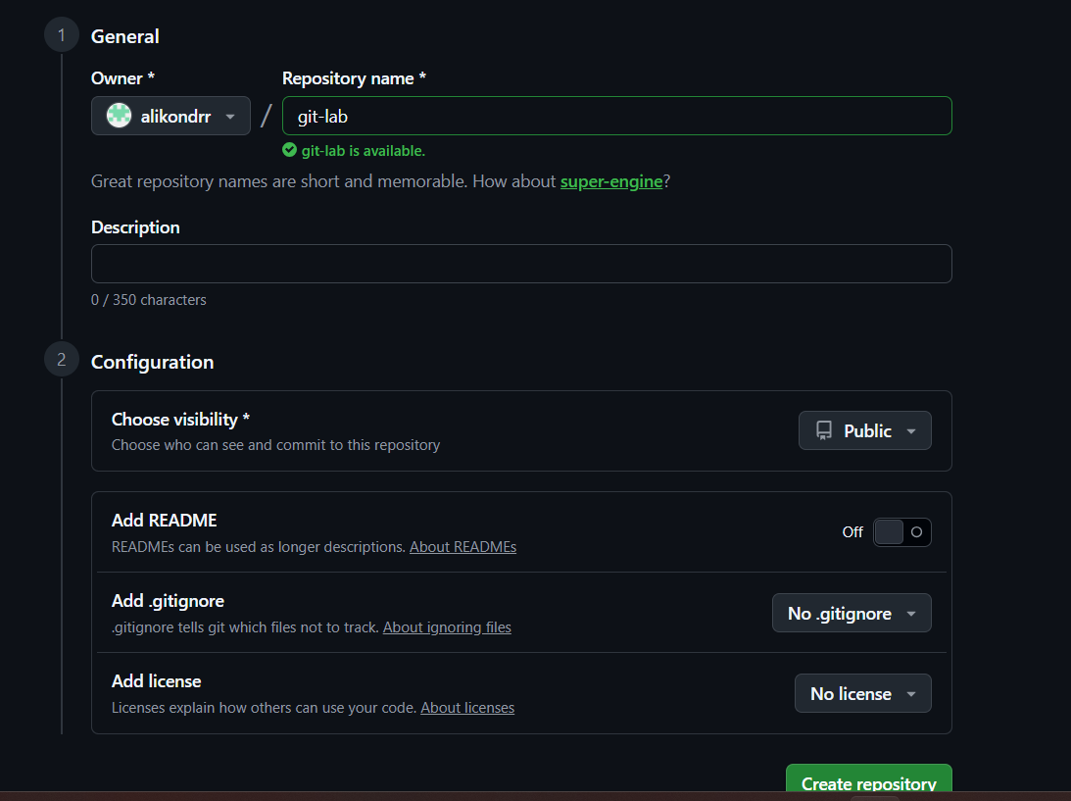
Рис. 5 - Создание удалённого репозитория на GitHub
6) Добавление удалённого репозитория
Локальный репозиторий был связан с удалённым репозиторием GitHub по HTTPS с помощью команды:
git remote add origin https://github.com/alikondrr/git-lab.git
Для проверки привязки удалённого репозитория использовалась команда git remote -v. В выводе отображаются адреса для получения изменений (fetch) и их отправки (push).
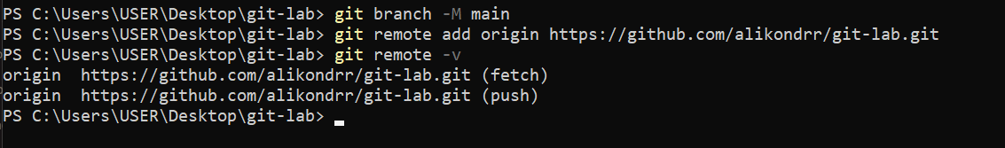
Рис. 6 - Подключение удалённого репозитория GitHub
7) Отправка проекта в удалённый репозиторий
Локальная ветка проекта была приведена к названию main командой git branch -M main. Затем локальный коммит был отправлен в удалённый репозиторий командой: git push -u origin main. Ключ -u устанавливает связь между локальной веткой main и веткой origin/main на GitHub.
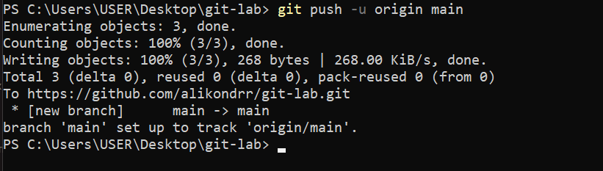
Рис. 7 - Отправка локального коммита в удалённый репозиторий
Результаты работы
После отправки коммита на GitHub в удалённом репозитории отображаются ветка main, файл hello.txt и коммит «Первый коммит».
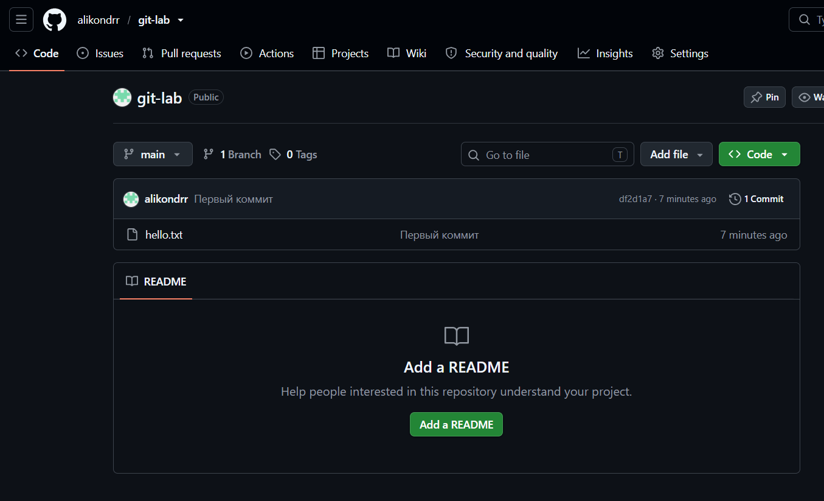
Рис. 8 - Результат публикации проекта в удалённом репозитории GitHub
Ссылка на удалённый репозиторий: https://github.com/alikondrr/git-lab
Вывод
В ходе лабораторной работы были освоены базовые команды Git: создание репозитория (git init), проверка статуса (git status), добавление файлов в индекс (git add), создание коммита (git commit), подключение удалённого репозитория (git remote add) и отправка изменений на GitHub (git push). Все поставленные задачи выполнены: создан локальный Git-репозиторий, создан первый коммит, добавлен удалённый репозиторий и локальные изменения успешно опубликованы на GitHub.

